# Семинар – практикум с элементами тренинга

# «Способы разрешения конфликтных ситуаций в работе педагога с родителями»

Лысова О.Ф. педагог-психолог

**Цель:** расширение круга теоретических знаний и практических умений и навыков педагогов по предупреждению и управлению конфликтами, возникающими в процессе педагогического взаимодействия с родителями воспитанников.

**Задачи:**

- ознакомить педагогов с научными знаниями о конфликтах;

- помочь педагогам в овладении навыков конструктивных способов поведения в конфликтах;

- помочь педагогам в овладении навыков конструктивных способов разрешения и предотвращения конфликтных ситуаций.

**Оборудование и материалы**: стулья (по количеству участников), бумага для записей, карандаши; психолог заранее раздает участникам семинара распечатанные таблицы «Стратегии поведения в конфликтных ситуациях» и чистые листы.

*«Кто не отвечает гневом на гнев, спасает обоих - и себя, и другого»*

Древнеиндийское выражение

**Ход семинара-практикума**

**I часть –О конфликте (сл.2)**

***1. Сказ о богатыре русском***

«Раз пошел богатырь к быстрой реченьке. А на берегу той реки – Змей Горыныч лежит. И стал биться богатырь со Змеем проклятым. День бился, два бился, три бился…

Наконец, обессиленные, упали они и, чуть дыша, Горыныч спрашивает:

- Чего ж тебе было надобно, богатырь?

- Да, я водицы испить хотел…

- Ды-к, пил бы! Чего ж драться-то начал?!»

Так и в нашей жизни: порой, не разобравшись в чем дело, люди ссорятся, конфликтуют специально или неосознанно, тем самым, усложняя жизнь себе и другим. Речь сегодня пойдет о конфликтах с родителями. Способах их преодоления и предотвращения.

***2. «Что такое конфликт?»* (сл.3)**

Как думаете, вообще, почему возникают конфликты? *(диалог с педагогами)*

Верно! Слово **«конфликт»** в переводе с латинского означает «столкновение».

**Конфликт**–столкновение противоположных сил, интересов, мнений, взглядов, серьёзное разногласие, острый спор, чреватый осложнениями и борьбой.

Существует обыденное представление, что конфликт - это всегда негативное явление, вызывающее угрозы, враждебность, обиды, непонимание, то есть это нечто такое, чего по возможности следует избегать.

Однако в настоящее время ученые все чаще склоняются к той точке зрения, что некоторые конфликты не только возможны, но и желательны. Главное: уметь грамотно управлять конфликтом. Этим мы сегодня и займемся.

На конфликт, как, наверное, и на любое явление действительности можно посмотреть с разных точек зрения и найти свои плюсы и минусы.

**(сл.4) Участники делятся на 2 команды**. Первой команде под названием «Плюс» даётся задание назвать, как можно больше позитивных последствий конфликта;

второй команде «Минус» – описать негативные последствия конфликта (5 минут) (команды начинают отвечать, парируя друг другу: «Конфликт – это плохо, потому что … (1 команда), но зато … (2 команда)

**(сл5 )** Положительные и отрицательные стороны **конфликтов**

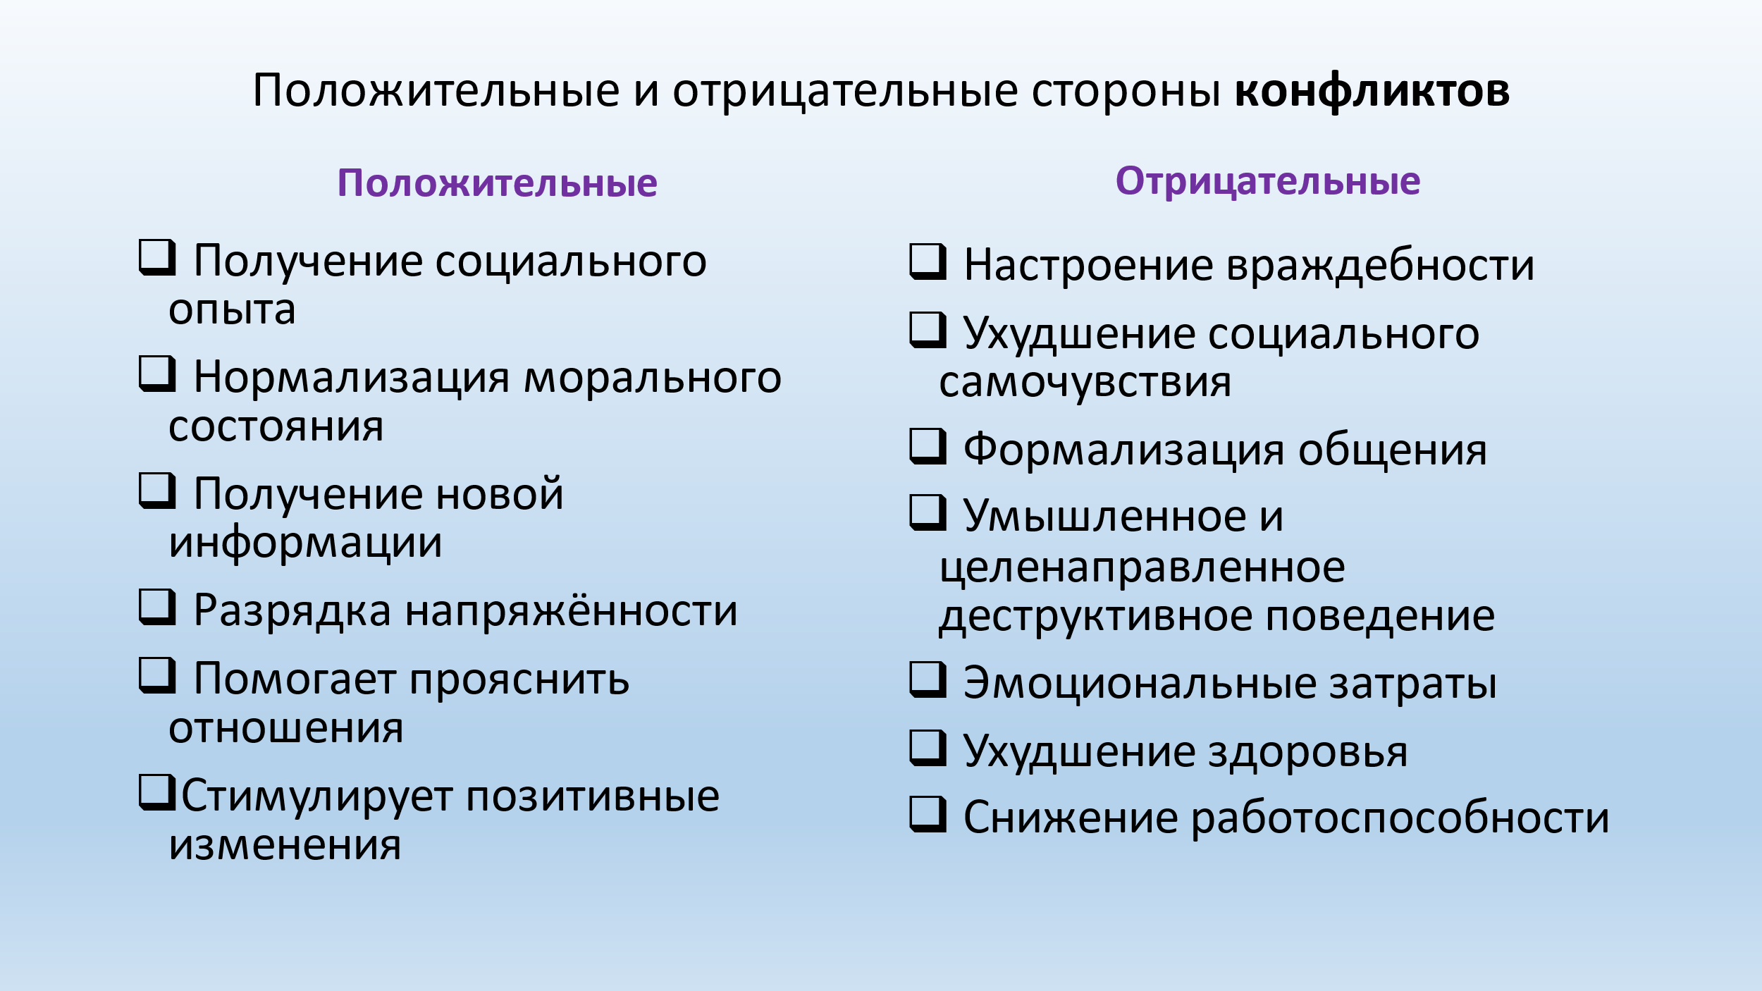

**(Слайд 6)**

Причины **конфликтов между педагогом и родителями различны**:

Со стороны **родителей это**:

• с ребенком мало занимаются в школе;  
• не могут найти подход к ребенку;  
• используют непедагогические методы в отношении ребенка (моральные и физические наказания);  
• часто наказывают и жалуются на ребенка, если его поведение не устраивает воспитателей;  
• не принимают меры в отношении гиперактивных и агрессивных детей, особенно если их ребенка укусили, ударили, поцарапали.

**(Слайд 7)**

У педагогов тоже есть *«свой список»* претензий к **родителям**:

• неуважительно относятся к персоналу школы, могут отчитать на повышенных «тонах» при ребенке;  
• забывают положить детям сменную одежду (дети увозят домой вещи, а в понедельник их не привозят);  
• не достаточно хорошо сформированы у детей навыки самообслуживания;  
• поздно забирают детей;  
• плохо воспитывают детей (чрезмерно балуют или, наоборот, не уделяют должного внимания ребенку; обычно к таким детям очень сложно найти подход) ;

Вывод : Причины **конфликта различны**: несоответствие целей, недостаточная информированность сторон о событии, некомпетентность одной из сторон, низкая культура поведения и пр.

Причин множество, но в большинстве случаев, конфликты возникают из-за несоответствия воспитательных воздействий к детям со стороны педагогов и родителей. Главная и непростая задача педагога в такой ситуации - найти правильный выход.

Давайте вместе с Вами рассмотрим некоторые типичные конфликтные ситуации, которые часто возникают в педагогической практике. И попробуем совместно поискать наиболее адекватные выходы из них. *(Можно предложить им самим озвучить проблемные ситуации, которые возникали в их практике)*

Но, для начала, давайте выполним одно не сложное, но очень интересное упражнение.

**(Слайд 8)  *Упражнение-тест «Яблоко и червячок»***

Сядьте удобнее, закройте глаза и представьте на минуту, будто вы - яблоко. Спелое, сочное, красивое, ароматное, наливное яблоко, которое живо­писно висит на веточке… Все любуются вами, восхищаются…

Вдруг откуда ни возьмись, подползает к вам червяк и говорит: «Сейчас я тебя буду есть!». Что бы вы ответили червяку? Откройте глаза и запишите свой ответ.

Итак, пока что Вы можете отложить листы с написанными на них ответами в сторону, а я хочу у Вас спросить.

Наблюдая за людьми заметно, что у одних людей редко возникают конфликтные ситуации, а других напротив – часто.

Как вы думаете, почему так происходит?*(диалог с педагогами)*

Зачастую так происходит потому, что мы используем одну и ту же стратегию поведения в любом конфликте, которой научились еще в детстве от значимых нам людей. Но один и тот же способ поведения не всегда приводит к разрешению конфликта и удовлетворению сторон.

*(9 слайд)*

Так известный ученый конфликтолог Кэмпбелл Томас выделил следующие способы выхода из конфликтных ситуаций, включающие в себя показатели внимания к интересам партнера и своим собственным.*(психолог обращает внимание на слайд и таблицы «Стратегии поведения в конфликтных ситуациях»).*

**Принуждение (соперничество)** - предполагает сосредоточение внимания только на своих интересах, полное игнорирование интересов партнера.

**Уход (избегание)** - характеризуется отсутствием внимания, как к своим интересам, так и к интересам партнера, уход от проблемы конфликта.

**Компромисс** - достижение «половинчатой» выгоды каждой стороны.

**Приспособление** **(уступка)** - предполагает повышенное внимание к интересам другого человека в ущерб собственным, уступчивость в конфликте.

**Сотрудничество** – является стратегией, позволяющей учесть интересы обеих сторон. Участники признают право друг друга на собственное мнение и готовы его понять, что дает им возможность проанализировать причины разногласий и найти приемлемый для всех выход.

Вывод: В педагогической практике существует мнение, что наиболее эффективным спо­собом выхода из конфликтной ситуации является сотрудничество, девиз которого: «Не ты против меня, а мы вместе против проблемы». Однако любая из стратегий может оказаться эффективной, поскольку у каждой есть свои как положительные, так и отрицательные стороны.

А теперь, предлагаю вернуться к упражнению «Яблоко и червячок». И, проанализировав свой ответ, постараться понять, какую стратегию поведения в конфликтной ситуации чаще всего избираем мы сами.

*(Психолог зачитывает ответы, а педагоги соотносят их со своими)*

**Примеры ответов «Яблока»:**

*Конкуренция:* «Сейчас как упаду на тебя и раздавлю!»

*Избегание:* «Вот возьму и оторвусь от ветки! А на земле ты меня не достанешь!»

*Компромисс:* «Хорошо, можешь откусить немного, но остальное ты должен оставь моим любимым хозяевам!»

*Приспособление:* «А по-другому никак? Ну, что поделаешь! Главное – что мы с тобой останемся друзьями, и не будем ругаться»

*Сотрудничество:* «Посмотри, на земле есть уже упавшие яблоки. Лучше ты их попробуй, они тоже вкусные!»

**Психологи предлагают 5 способов выхода из конфликтных ситуаций**

***Соревнование (конкуренция)***— самый распространенный и одновременно самый неэффективный способ решения проблемы, стремиться добиться своего в ущерб другому.

***Недостатки****:* При поражении – неудовлетворенность, при победе - чувство вины, испорченные отношения.

**«Сейчас как упаду на тебя и раздавлю»**

***Избегание ( уклонение)***— уклонение от решения конфликтной ситуации. Желание выиграть время, сохранение покоя, исход не очень важен.

***Недостатки****:* переход конфликта в скрытую форму.

характеризуется отсутствием внимания, как к своим интересам, так и к интересам партнера **«Вон посмотри, какая там красивая груша»**

***Компромисс*** — поиск решений за счет взаимных уступок.

***Недостатки:***получение только половины ожидаемого, причины конфликта полностью не устранены.

**–** достижение «половинчатой» выгоды каждой стороны**.**

**«Ну, хорошо, откуси половинку, остальное оставь моим любимым хозяевам»**

***Приспособление*** — игнорирование собственных интересов в пользу других людей, желание сохранить мир, правда на другой стороне, отсутствие власти.

***Недостатки:***вы уступили, решение этого вопроса откладывается.

предполагает повышенное внимание к интересам другого человека в ущерб собственным**. «Такая, видно, у меня доля тяжкая»**

***Сотрудничество*** — самый оптимальный способ реагирования на конфликт, при котором учитываются интересы каждой из сторон. Именно при сотрудничестве выигрывают все конфликтующие стороны.

***Недостатки*:** временные и энергетические затраты. Негарантированность успеха.

является стратегией, позволяющей учесть интересы обеих сторон **«Посмотри, на земле уже есть упавшие яблоки, ты их ешь, они тоже вкусные»**

В педагогической практике существует мнение, что наиболее эффективным способом выхода из конфликтной ситуации являются компромисс и сотрудничество. Однако любая из стратегий может оказаться эффективной. Поскольку у каждой есть свои как положительные, так и отрицательные стороны.

Вывод: Таким бразом, в совершенно различных конфликтных ситуациях мы, как правило, используем одну и ту же стратегию поведения, которая может быть уместна только при определенном типе конфликтов, но в других ситуациях – не продуктивна. Поэтому, необходимо, обращать внимание на свое поведение, анализировать его и, хотя бы, методом «проб и ошибок» учиться подбирать подходящие, наиболее адекватные стратегии. Либо искать помощи у специалиста и совместно преодолевать сложные ситуации.

***(15 слайд)***

***4. Конфликтные ситуации с комментариями Деловая игра***

Все участники семинара делятся на 2 группы (условно - «родители» и «педагоги»). Психолог подготавливает проблемные ситуации в форме «билетиков» и раздает их участникам. Каждая группа получает задание: найти выход из конфликтной ситуации. Но, ситуации представляются таким образом: сначала одна группа в роли «родителя» «создают» конфликтную ситуацию, группа «воспитателей» предлагает свои способы ее преодоления, затем дается комментарий психолога. После чего команды меняются ролями, и далее все происходит по тому же принципу.

**Ситуация 1** Ребенок, приходя домой из школы, жалуется на то, что с ним не хотят играть дети. Родители поинтересовались, с чем это связано. учитель, наблюдая за ребенком, приобщая его к совместным играм с другими детьми, заметил, что он все время хочет быть на первых ролях. Всем играющим говорит, что они в игре жульничают, играют не по правилам, делает всем множество замеча­ний. В ответ на это дети отказываются с ним играть. Педагог заметил также, что в большинстве случаев воспитанник не прав, проанализировал его претензии по отношению к другим детям. Ребенок с выво­дами воспитателя согласился.

Для решения данной проблемы педагог стал участвовать во всех играх детей, строго следя за выпол­нением правил, поощряя играющих добрыми словами, похвалой. *Демонстративные дети часто страдают от трудностей в общении. У них не­достаточно развита произвольность поведения. Воспитатель в такой ситуации ведет себя вполне грамот­но.*

Деловая игра *«****Конфликтные ситуации****»*. Ситуации представлены таким образом: сначала предлагается ситуация, затем описываются действия воспитателя в данной ситуации, в конце дается комментарий психолога.

**1.Учитель обращается к маме Димы с рассказом о том, что дети узнали нового на уроках и с предложением закрепить изученный материал дома. В ответ мама резко отвечает, что ей некогда заниматься с ребенком дома, что это обязанность учителя – он «за это деньги получает».**

*Комментарий психолога:* Конечно, очень хорошо, когда родители и воспитатели действуют в одном направлении с целью развития ребенка. Но бывают семьи, где родители, по разным причинам, не хотят (или не могут) заниматься с ребенком сами.

Данный конфликт невозможно решить путем **сотрудничества**, ведь заставить маму заниматься с ребенком невозможно.

В данном случае лучше уклониться от конфликта, это поможет сохранить достоинство учителя, как профессионала. Очень важно не поддерживать навязываемый Вам резкий тон общения. Лучше попытаться косвенно побудить маму к занятиям с ребенком. Можно подготовить стенд или памятку об организации занятий и игр дома, где размещать рекомендации по темам, конкретные игры, задания.

В заключении хотелось бы рассказать Вам одну мудрую притчу:

Однажды солнце и ветер поспорили, кто из них сильнее. Вдруг они увидели путешественника, что шагает по дороге, и решили: кто быстрее снимет его плащ, тот сильнее. Начал ветер. Он стал дуть, что есть силы, стараясь сорвать плащ с человека. Он задувал ему под ворот, в рукава, но у него ничего не выходило. Тогда ветер собрал последние силы и дул на человека сильным порывом, но человек только лучше застегнул плащ, съежился и пошел быстрее.

Тогда за дело взялось солнце. “Смотри, - сказало оно ветру. - Я буду действовать по-иному, ласково”. И действительно, солнце начало нежно пригревать путешествующему спину, руки. Человек расслабился и подставил солнцу свое лицо. Он расстегнул плащ, а потом, когда ему стало жарко, то и совсем его снял.

Так солнце победило, действуя по-доброму, с любовью.

Мне очень хочется надеяться , что также и Вы будете побеждать в любых конфликтных ситуациях, действуя по-доброму и с любовью, и у вас обязательно все получится! Спасибо за внимание!

Вывод. (Сл. 16) Общаясь с **родителями**, нужно помнить, что в общении существуют свои закономерности. Основа отношения к нам человека закладывается в первые 15 секунд! Для того, чтобы расположить к себе благополучно собеседника, необходимо применить *«Правило трех плюсов»*. Самое универсальное – это улыбка, имя собеседника, комплимент.

1. Для того чтобы люди хотели с нами общаться, мы сами должны демонстрировать свою готовность общаться с ними. И собеседник должен это видеть. Необходима искренняя, доброжелательная улыбка!

2. Имя человека – это самый сладостный и самый важный для него звук на любом языке. Важно использовать имя-отчество при приветствии. Не просто кивнуть или сказать: *«Здрась-те!»*, а *«Здравствуйте, Анна Ивановна!»*. Нам нужно увидеть, что люди к нам прислушиваются, услышав при этом свое имя.

3. Лучший комплимент для **родителей** – похвала успехов их ребенка.

Любой **конфликт разрешаем**, но есть **родители**, которые не стремятся к сотрудничеству. Невозможно заставить другого человека идти на компромисс, если он этого не хочет. Эффективное решение **конфликта** может быть только в том случае, если удовлетворены оба участника **ситуации**.